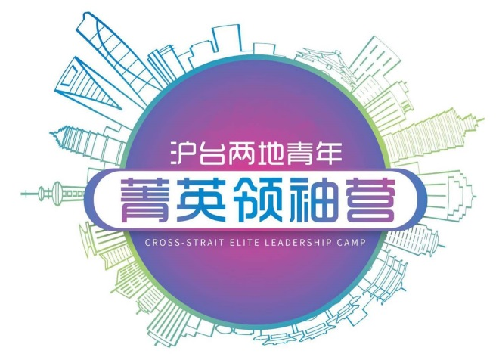
2020滬台兩岸(上海)青年菁英領袖營
校內招募簡章
(2020.08.28~09.11)

- 活動地點：線上方式進行
- 活動日期：2020年09月21日~09月25日
- 申請資格：
  - 本校在學學生。參加時也必須具備本校在學學生身分。
  - 操行成績：85分以上。
  - 身體健康、品德端正、無不良嗜好。
  - 對校園文創設計有濃厚興趣，希望學習文創相關知識。
  - 有文創產品設計經歷者優先。
  - 對公共事務議題與兩岸交流有興趣者；個性熱情主動、個性積極、認真負責，能夠代表本校參與國際交流活動者。
- 費 用：全額免費
- 徵選方式：
  - 報名：請將以下資料正本繳交至國際處國際交流組 (行政大樓三樓)，並將資料掃描成同一個PDF電子檔email至chingyu831@mail.cjcu.edu.tw，方完成報名。
- 2020滬台青年菁英領袖營報名申請表
- 學生證影本
- 歷年成績單
- 其他有利申請條件
  - 評選標準：依照繳交書面資料審查並優先補助首次參加國際處主推活動者。
- 徵選名額：10名
- 報名截止：2020年09月11日(五)下午5點前報名截止
- 聯絡方式：國際處國際交流組 (行政大樓三樓) 分機1706／ chingyu831@mail.cjcu.edu.tw
- 活動介紹及行程請參考附檔。

□我同意個人資訊提供主辦單位辦理本次活動使用。 系級：
簽名：
注意事項與說明
1. 填寫本申請表辦理相關申請作業時，視同您已同意本校蒐集、處理、利用您的個人資料；本表蒐集之個人資料，僅限於特定目的使用，非經當事人同意，絕不轉做其他用途，並遵循本校資料保存與安全控管規定辦理。相關之告知事項請參閱本校網站http://www.cjcu.edu.tw/pims
2. 本校個人資料保護連絡方式：台南市歸仁區長大路1號；電話：06-2785123#1022；信箱：pims@mail.cjcu.edu.tw

2020年滬臺青年菁英領袖營報名申請表
個人資訊
姓 名 |  | 英文姓名  （護照格式） |  |  | 電子檔請放圖檔；紙本請貼照片
性 別 | 男 □ 女 □
出生年月日
（西元）
身份證號碼
臺胞證號碼
（如有，請填寫）
健康狀況
通訊方式 | 電子信箱 |  |  | 微信 ID  （請務必提供）
 | 電 話
緊急情況  通訊方式 | 姓 名 |  |  | 與您的關係
 | 電 話
 | 電子信箱
學校單位 | 學校名稱
 | 身 份 | 本科生 □ 研究生 □
 | 院系專業
 | 年 級
申請理由（如需，可另行附頁）
如附件一。

有關聲明
1、所有课程及线上展览均采取录播形式展示；2、闭营时每位成员需提交一篇不少于600字心得体会；3、本人聲明表中所填一切資訊屬實。4、本人將全程參與本次活動，不擅自退出或無故缺席。5、在遵照兩校簽訂的交換生協議書的基礎上，本人同意相關資訊在交流營學習交流期間可以被用於與我的學習有關的一切事務中。

申請人簽名： 日期：
現就讀大學意見
簽名（公章）： 日期：
2020年滬臺青年菁英領袖營報名申請表
附件一
申請理由

